新超排说明书

常用选项解释 2

纸样方向设置 4

分段功能 7

面料瑕疵设置 9

最佳幅宽 9

对格对条 9

自定义分段祥解 11

排队超排 15

排半件及纸样按一片放入主唛架 17

.

【对话框参数说明】：
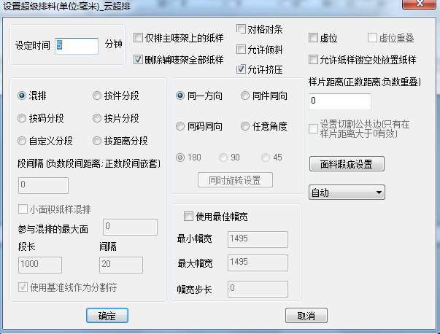

一：常用选项解释

- 设定时间：输入此床唛架需要进行超排的时间
- 仅排主唛架纸样：排版时只有主唛架的纸样进行排料，辅助唛架及纸样框的不进行排料。
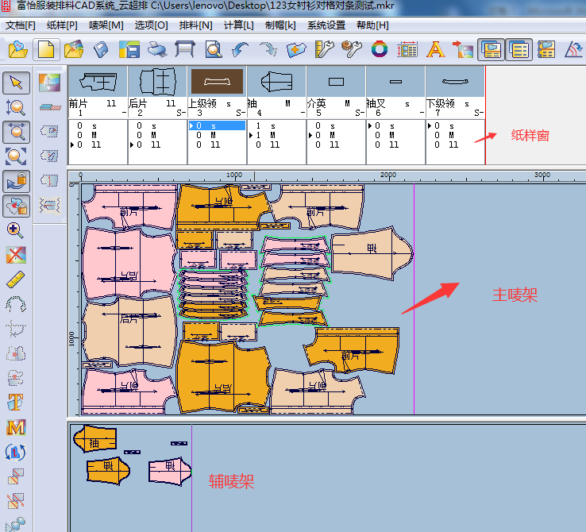
- 删除辅助唛架全部纸样：将辅助唛架纸样放入到纸样框。
- 允许挤压：使唛架上样片之间的间距最小
- 允许倾斜：，系统根据整床唛架的排版情况，来确定哪些或哪片纸样在指定角度范围内正负倾斜。（需提前设定倾斜范围）
1)点击纸样资料-纸样总体资料，输入倾斜角度。
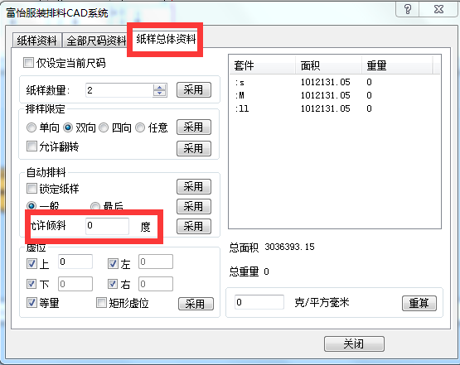
- 虚位：勾选虚位后，靠近唛架左边界、上边界、下边界的纸样虚位不参与排料。
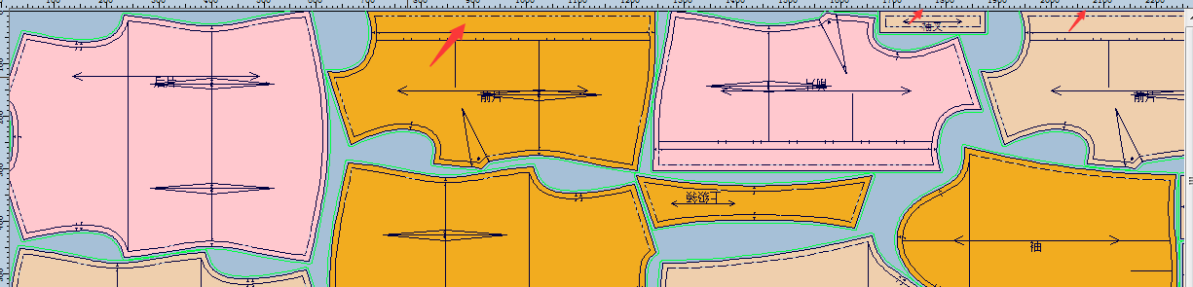
选择虚位
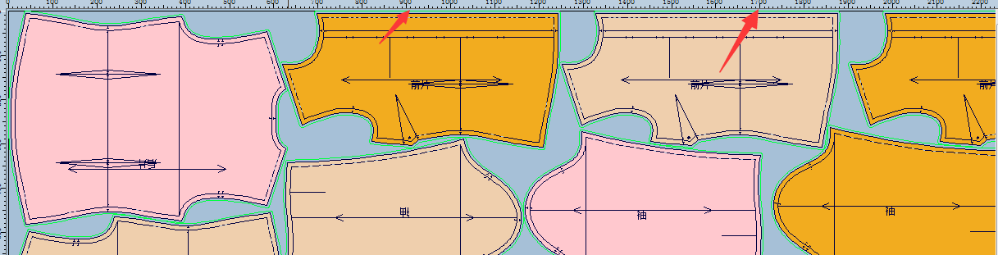
不选择虚位
- 虚位重叠：虚位重叠在选择虚位的前提下， 排的时候虚位会有重叠。
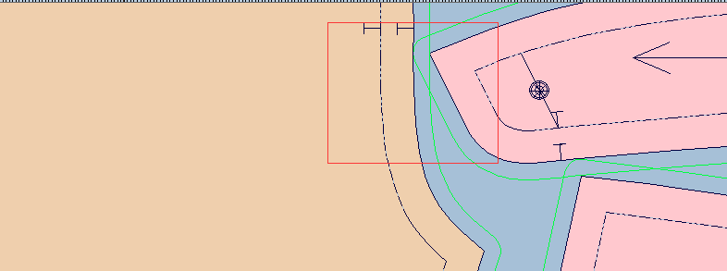

●允许镂空处放置纸样：选择，镂空的地方可以放纸样；未选择，镂空的地方不允许放其它纸样。
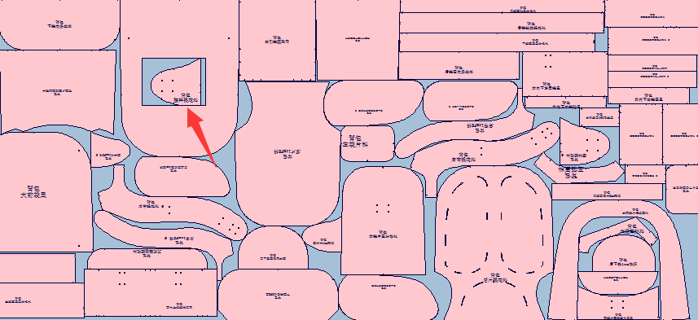
选择
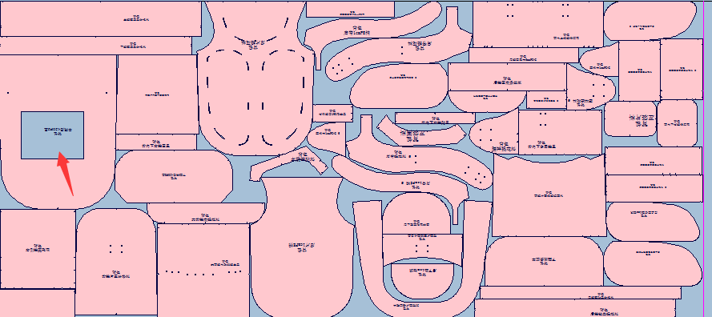
未选择

- 样片距离（正数距离，负数重叠）：在下面的对话框里输入数值，输入数值为正数时为样片间的隔开的最大距离，为负数时为最大重叠距离。
二：纸样方向设置

- 同一方向:当布纹线是双向时，同一码的不同件套方向不受限制；当布纹线为单向时，相同的码同件套纸样的方向一致。
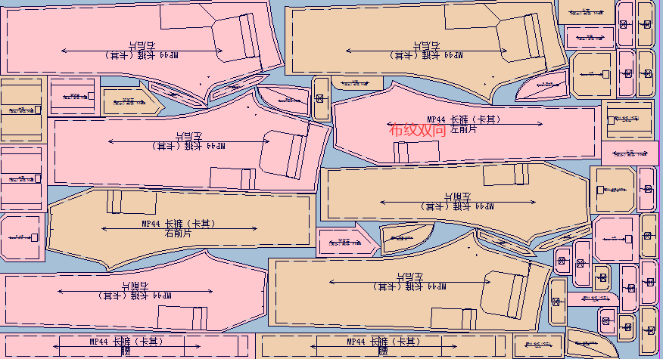
(双向)
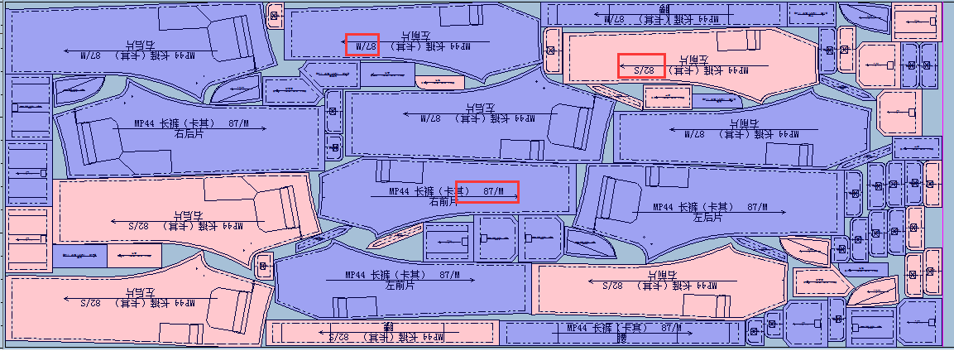
（单向）
●同件同向：是同一个码同一件是保持同一个方向。每个码间的同一套（件）纸样方向保持一致。例如S 有两套（件），那么为1的方向保持一致，2 的方向保持一致。

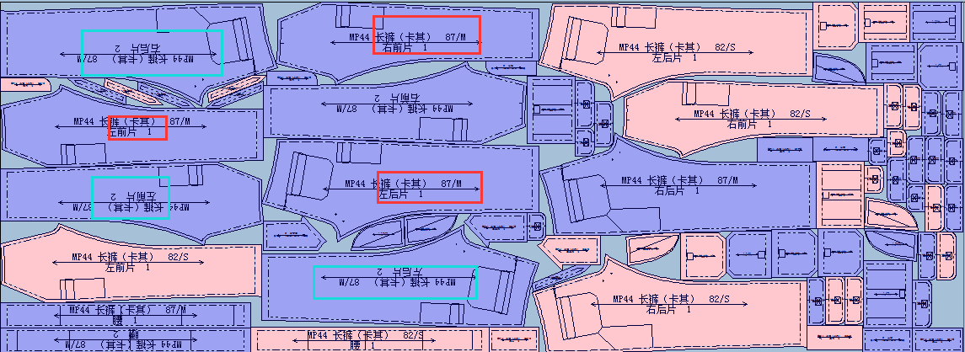

●同码同向： 同一个码的纸样方向保持一致。
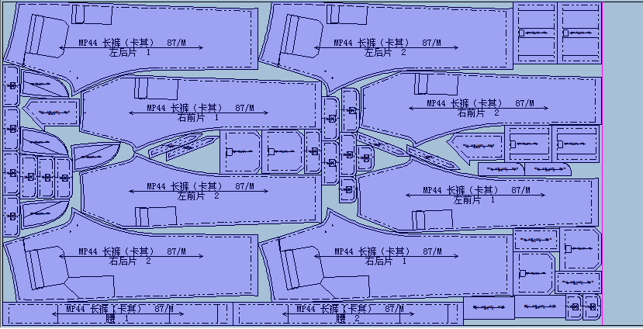
●任意角度：选择180 度或90度或45度。假设选择了 45度， 唛架上的每个纸样会根据排料需要单独按45度一转，寻找合适的角度（即纸样可能旋转的角度是 45，90，135，180，225，270，315，360）同时也可以选择“同时旋转设置”，指定的那些纸样，同时旋转给定的角度。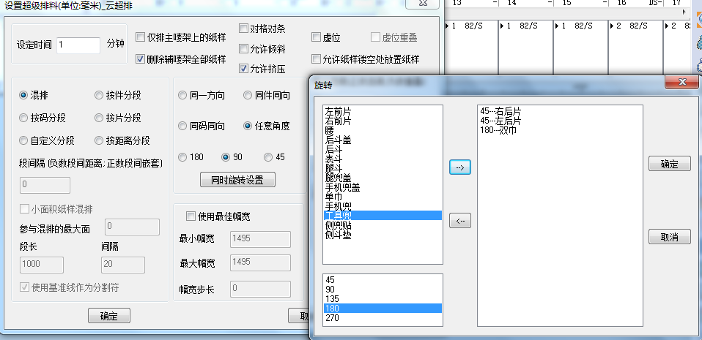
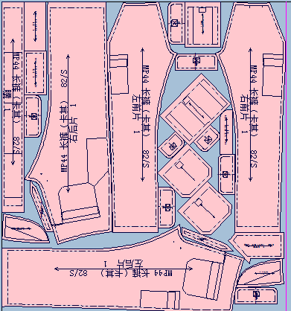

三：分段功能
●混排 ：常规排料，没有具体的分段限制。
●按件分段：每一件（套）在长度方向分段，排完一个码的其中一套（件），再排另外一件，依次类推；全部拍完后再排其它码。
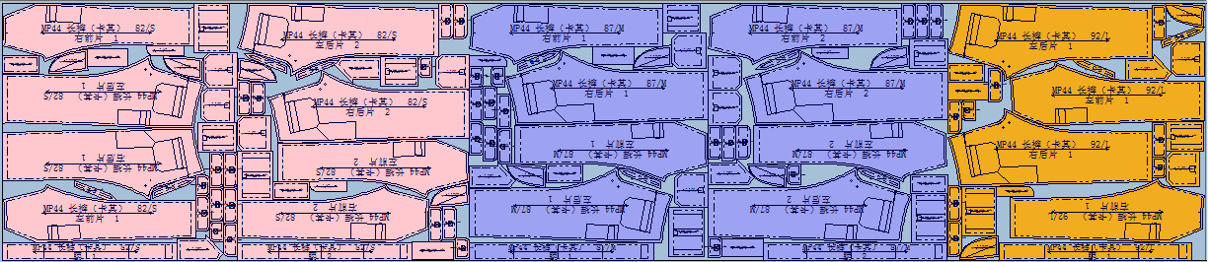
●按码分段：按码在长度方向分段，每个码排完后再排另外一个码。
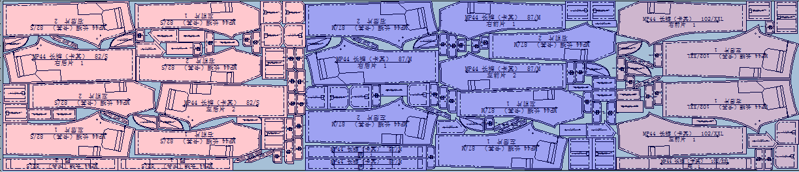
●按片分段 ：一个纸样名称的样片分在一段，顺序按纸样列表框顺序排列
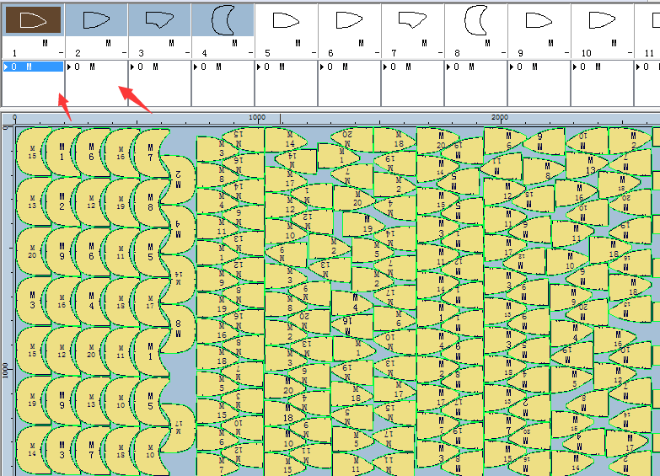
●段间隔（负数为段间距离，正数为段间嵌套）

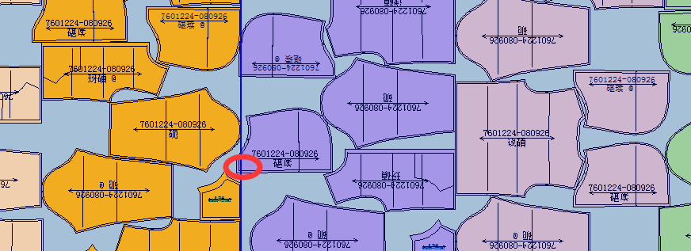
正数
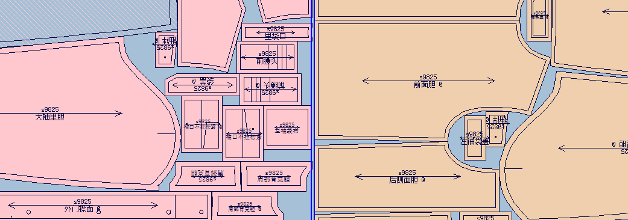
负数
●小面积纸样混排，参与混排的最大面积：小于设定的最大面积的纸样可以跨段排
●按距离分段：输入段长与段间隔，纸样在指定的段长内排，多用于平板切割机。
可以使用选择基准线做分割符，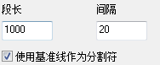。
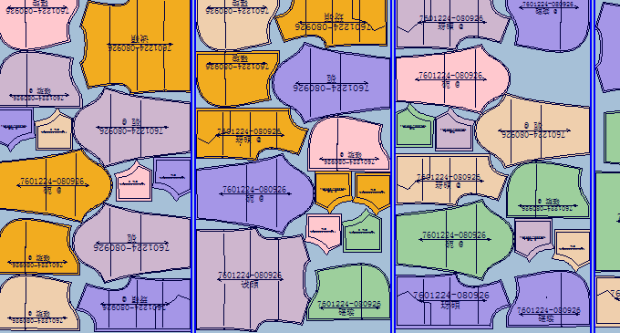
●自定义分段-见第七章自定义分段详解。

四： 面料瑕疵设置
输入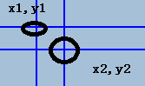的距离，形成的矩形为瑕疵部分，矩形内部不排纸样
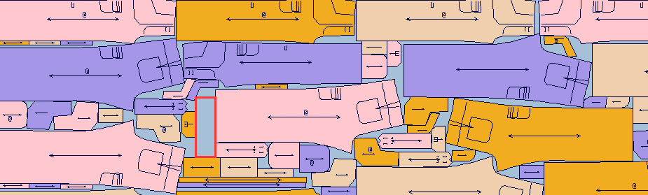
五：最佳幅宽
输入最小与最大幅宽及步长，系统根据整体样片数找出最适合的幅宽，以便达到很好的利用率。
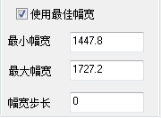
六：对格对条
1）点击“选项”菜单，选择“显示条格”、“对条对格”；
2）点击“唛架”菜单，选择“定义对条对格”；
3）点击“布料条格”，输入水平及垂直距离；
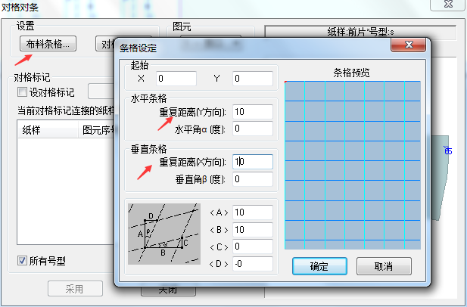
4）点击“对格标记”，点击“增加”，输入名称，设定是水平还是垂直对：
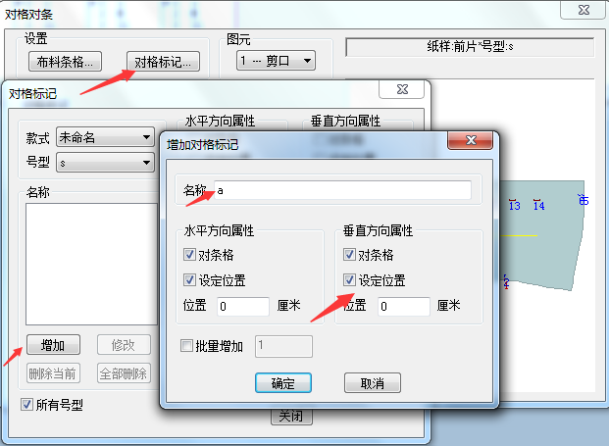
5）选择前片纸样，选择“图元”，选择“设定上面增加的对格标记”，选择采用；
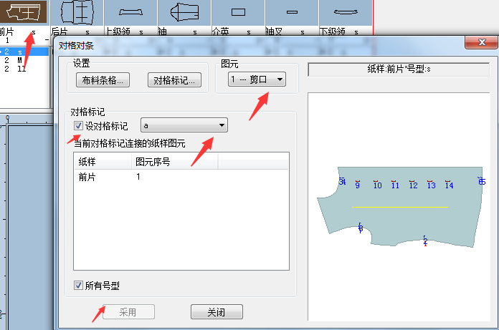
6）同理选择后片纸样选择“图元”，选择“设定上面增加的对格标记”，选择采用。
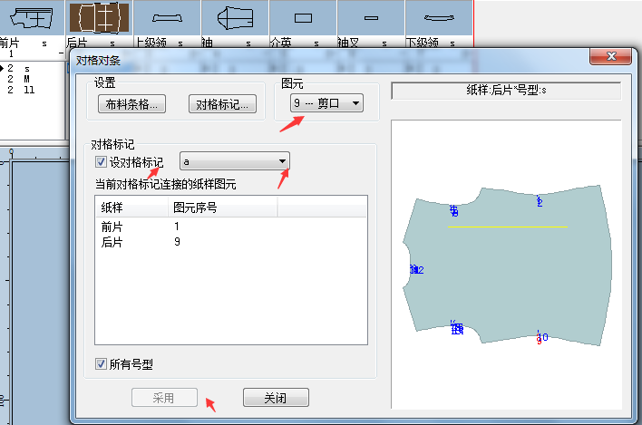
7）其它的对位可参照4到6步操作；
8）设置好后，选择超排对话框里的对格对条，点击确定，开始超排。
七：自定义分段详解
1.点击超排图标，在超级排料对话框里选择“自定义分段”，
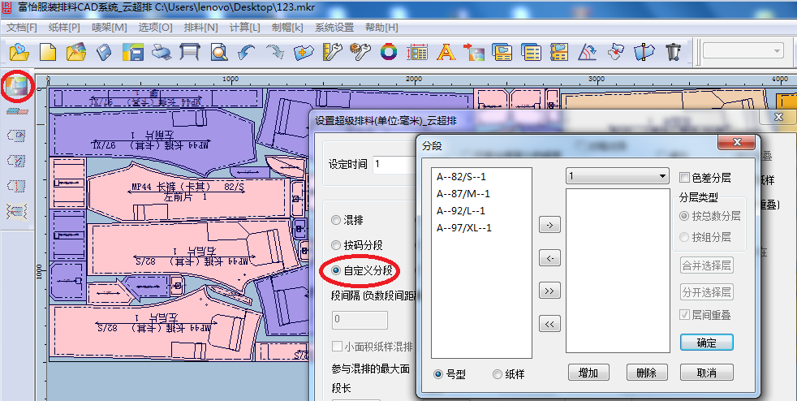
分段对话框出现：

2.号型选择操作：
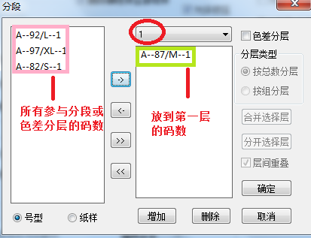

1）左键左边框点击一个码数，点可以到右边相应的分段处；选择完一个码，按CTRL 键，可以多个码选择，再按；选择第一个，再按SHIFT键，可以将第一个及最后一个及中间的所有码选中，；
- 为右边选择的码数回到左边
所有码都到右边
所有码都回到左边
2）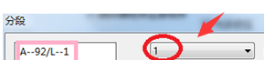此处为哪个码放到哪一段，
例如此处选1，右边选的是A-87/M-1和A-92/L-1;那么这两个码就在第一段；每选完一段，点击增加；右边选择A-82/S-1和A-97/XL-1；那么这两个码就在第二段，依次类推；
- 为取消当前分段
窗口关闭，不进行超排
3. 选择的码数进行超排；
选择相应的纸样进行超排
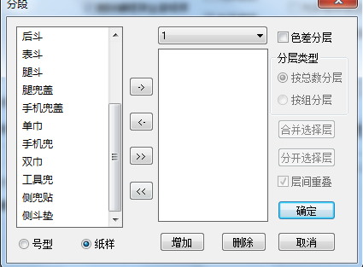
4. 不选择色差分层，为长度方向分段；同一段内混排；例如A-82/S-1和A-97/XL-1第一段；A-87/M-1和A-92/L-1；排完效果如下：
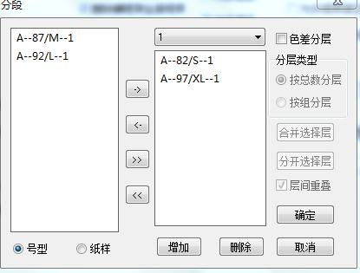
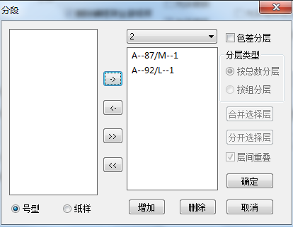
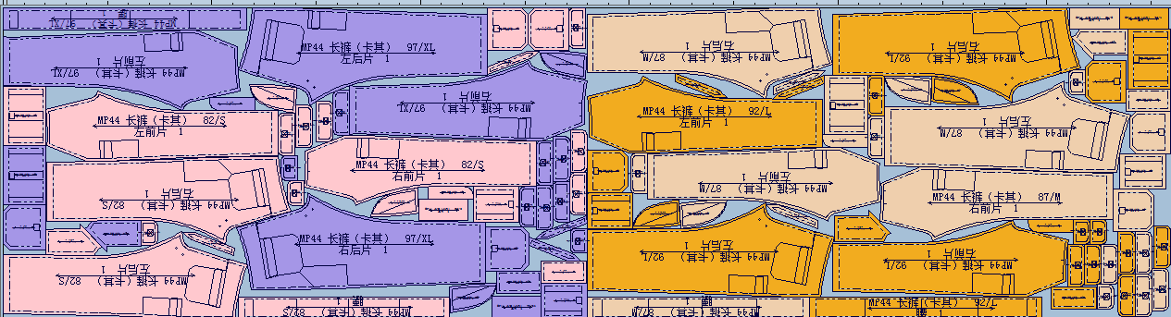

5.选择色差分层：宽度方向分层，长度方向分段；码数选择方式与上面步骤1介绍的相同。
1）如果没有选择，正常的一个码一个码的按布宽方向排下来；长度方向分段；

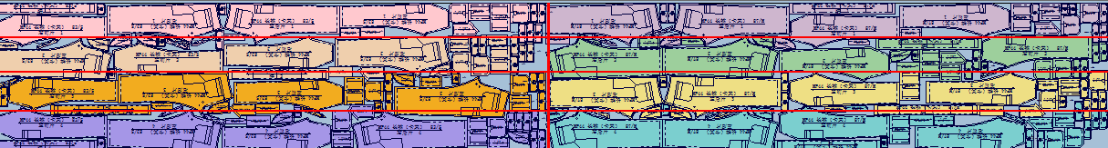

2) 放到右边的号型可以合并，也可以分开。按CTRL 或SHIFT 选择需要合并的号型，点击，也可以点将其分开。
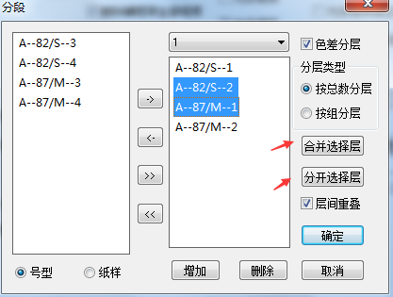
3）：如果选择按总数分层，有几套就把宽度方向分几份(层)，例如下面第一段选了四个 A-82/S-1 ，A-82/S-2，A-87/M-1, A-87/M-2; （其中A-82/S-2, A-87/M-1合并）那么就将布宽按4份（层）平均分， A-82/S-1占一份（层），A-82/S-2, A-87/M-1占两份（层）并混排；A-87/M-2 占一份（层）。
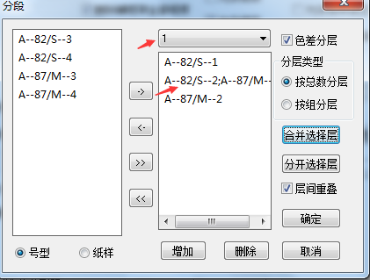
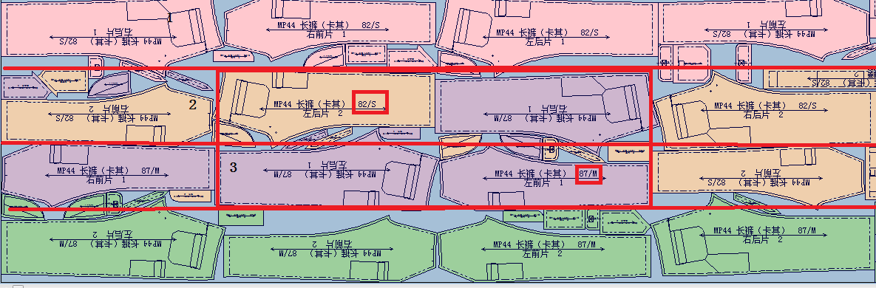

4） 如果选择按组分层，有几组就把宽度分几份（层）， 。例如下面第一段选了四个 A-82/S-1 ，A-82/S-2，A-87/M-1, A-87/M-2; （其中A-82/S-2, A-87/M-1合并），那么就有三组，就将布宽按3份平均份（层）， A-82/S-1占一份（层），A-82/S-2, A-87/M-1占一份（层）；A-87/M-2 占一份（层）。
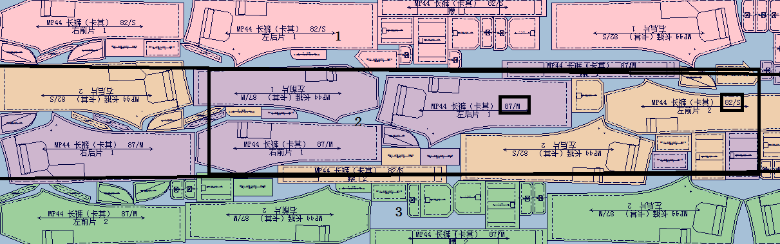
5）选择：层与层之间一定会重叠；不选择：会根据最大宽度的纸样是否能放下决定是否重叠。
八: 排队超排
功能：
在一个排料界面中排队超排。
操作：
- 单击排料菜单—排队超级排料，弹出排队超排对话框；
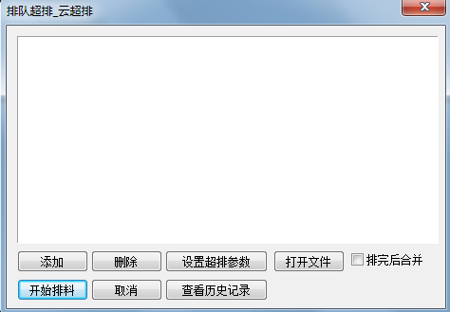
- 单击“添加”按钮，把需要超排的唛架打开，如下图示；
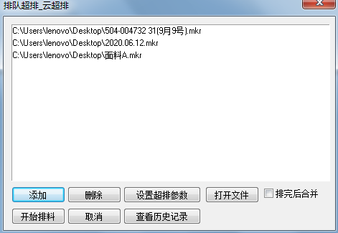
- 点击“开始排料”按钮，即可开始排料。
【排队超排】参数说明：
1）添加：添加需要超排的唛架文件；并整行以透明文本背景显示添加进来的唛架文件；同时，状态栏信息为“等待”,利用率为“-”因为是未知，文件名栏显示当前添加进来的唛架文件的全路径；

2）删除：删除不需要超排的唛架文件；

3）设置超排参数：当选中列表中的一个唛架纸样后，可以对这个唛架纸样的超排参数进行设置,点击弹出设置界面,和一般的点击 “超级排料”所弹出的界面大部分一样，不同的是在右下角可以对布料进行选择；
选中布料：选择的布料按当前设置进行排料；
所有布料一致：款式里所有布料按当前设置进行排料；
所有布料分别设置：款式里不同布料可设置不同的排料参数；
上一个、下一个：对布料进行选择

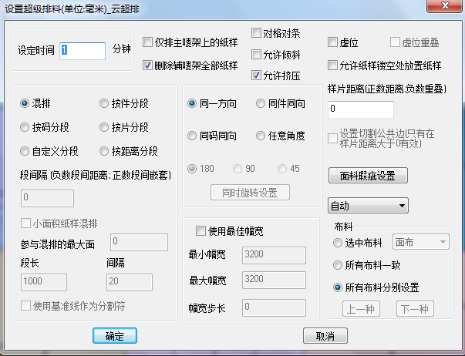
3）打开文件：打开选中的唛架文件；
4）排完后合并：勾选后，排队排的唛架自动会合并成一床唛架，文件之间用基准线分开隔；
5）开始排料：开始对列表框中的文件按从上到下的顺序，对文件进行超级排料；同时，窗口下边将会展开，显示当前正在超级排料的信息；
6）取消：一但点击取消,则当前所添加的唛架文件列表将会被全部清空；
7）查看历史记录：查看您所有的排队超级排料记录；
8）上下拖动文件可以将文件上移或下移。

九：排半件及纸样按一片放入主唛架

将纸样框纸样拿下半件（一套或件纸样的一半）进行排料；也可以把对应号型纸样的一片放到主唛架。
1）在号型表中选择纸样，可以托选，也可以左键点选第一片，再按住SHIFT同时左键点击最后一片。
2）按shift+右键， 对选中的号型纸样按半件放入主唛架；

3）按Ctrl+右键 ，对选中号型纸样按1片放入主唛架，多用于打印头样。
4）选择超排工具，在对话框里设置时间等，注意选择进行超排。

